***Харківський національний університет радіоелектроніки***

**Лабораторна робота №1**

**З дисципліни «Гіпертекст та гіпермедіа»**

*Виконав*

*студент групи ПЗПІ-20-2*

*Столбецький Ю.О*

*Струкура сайта*

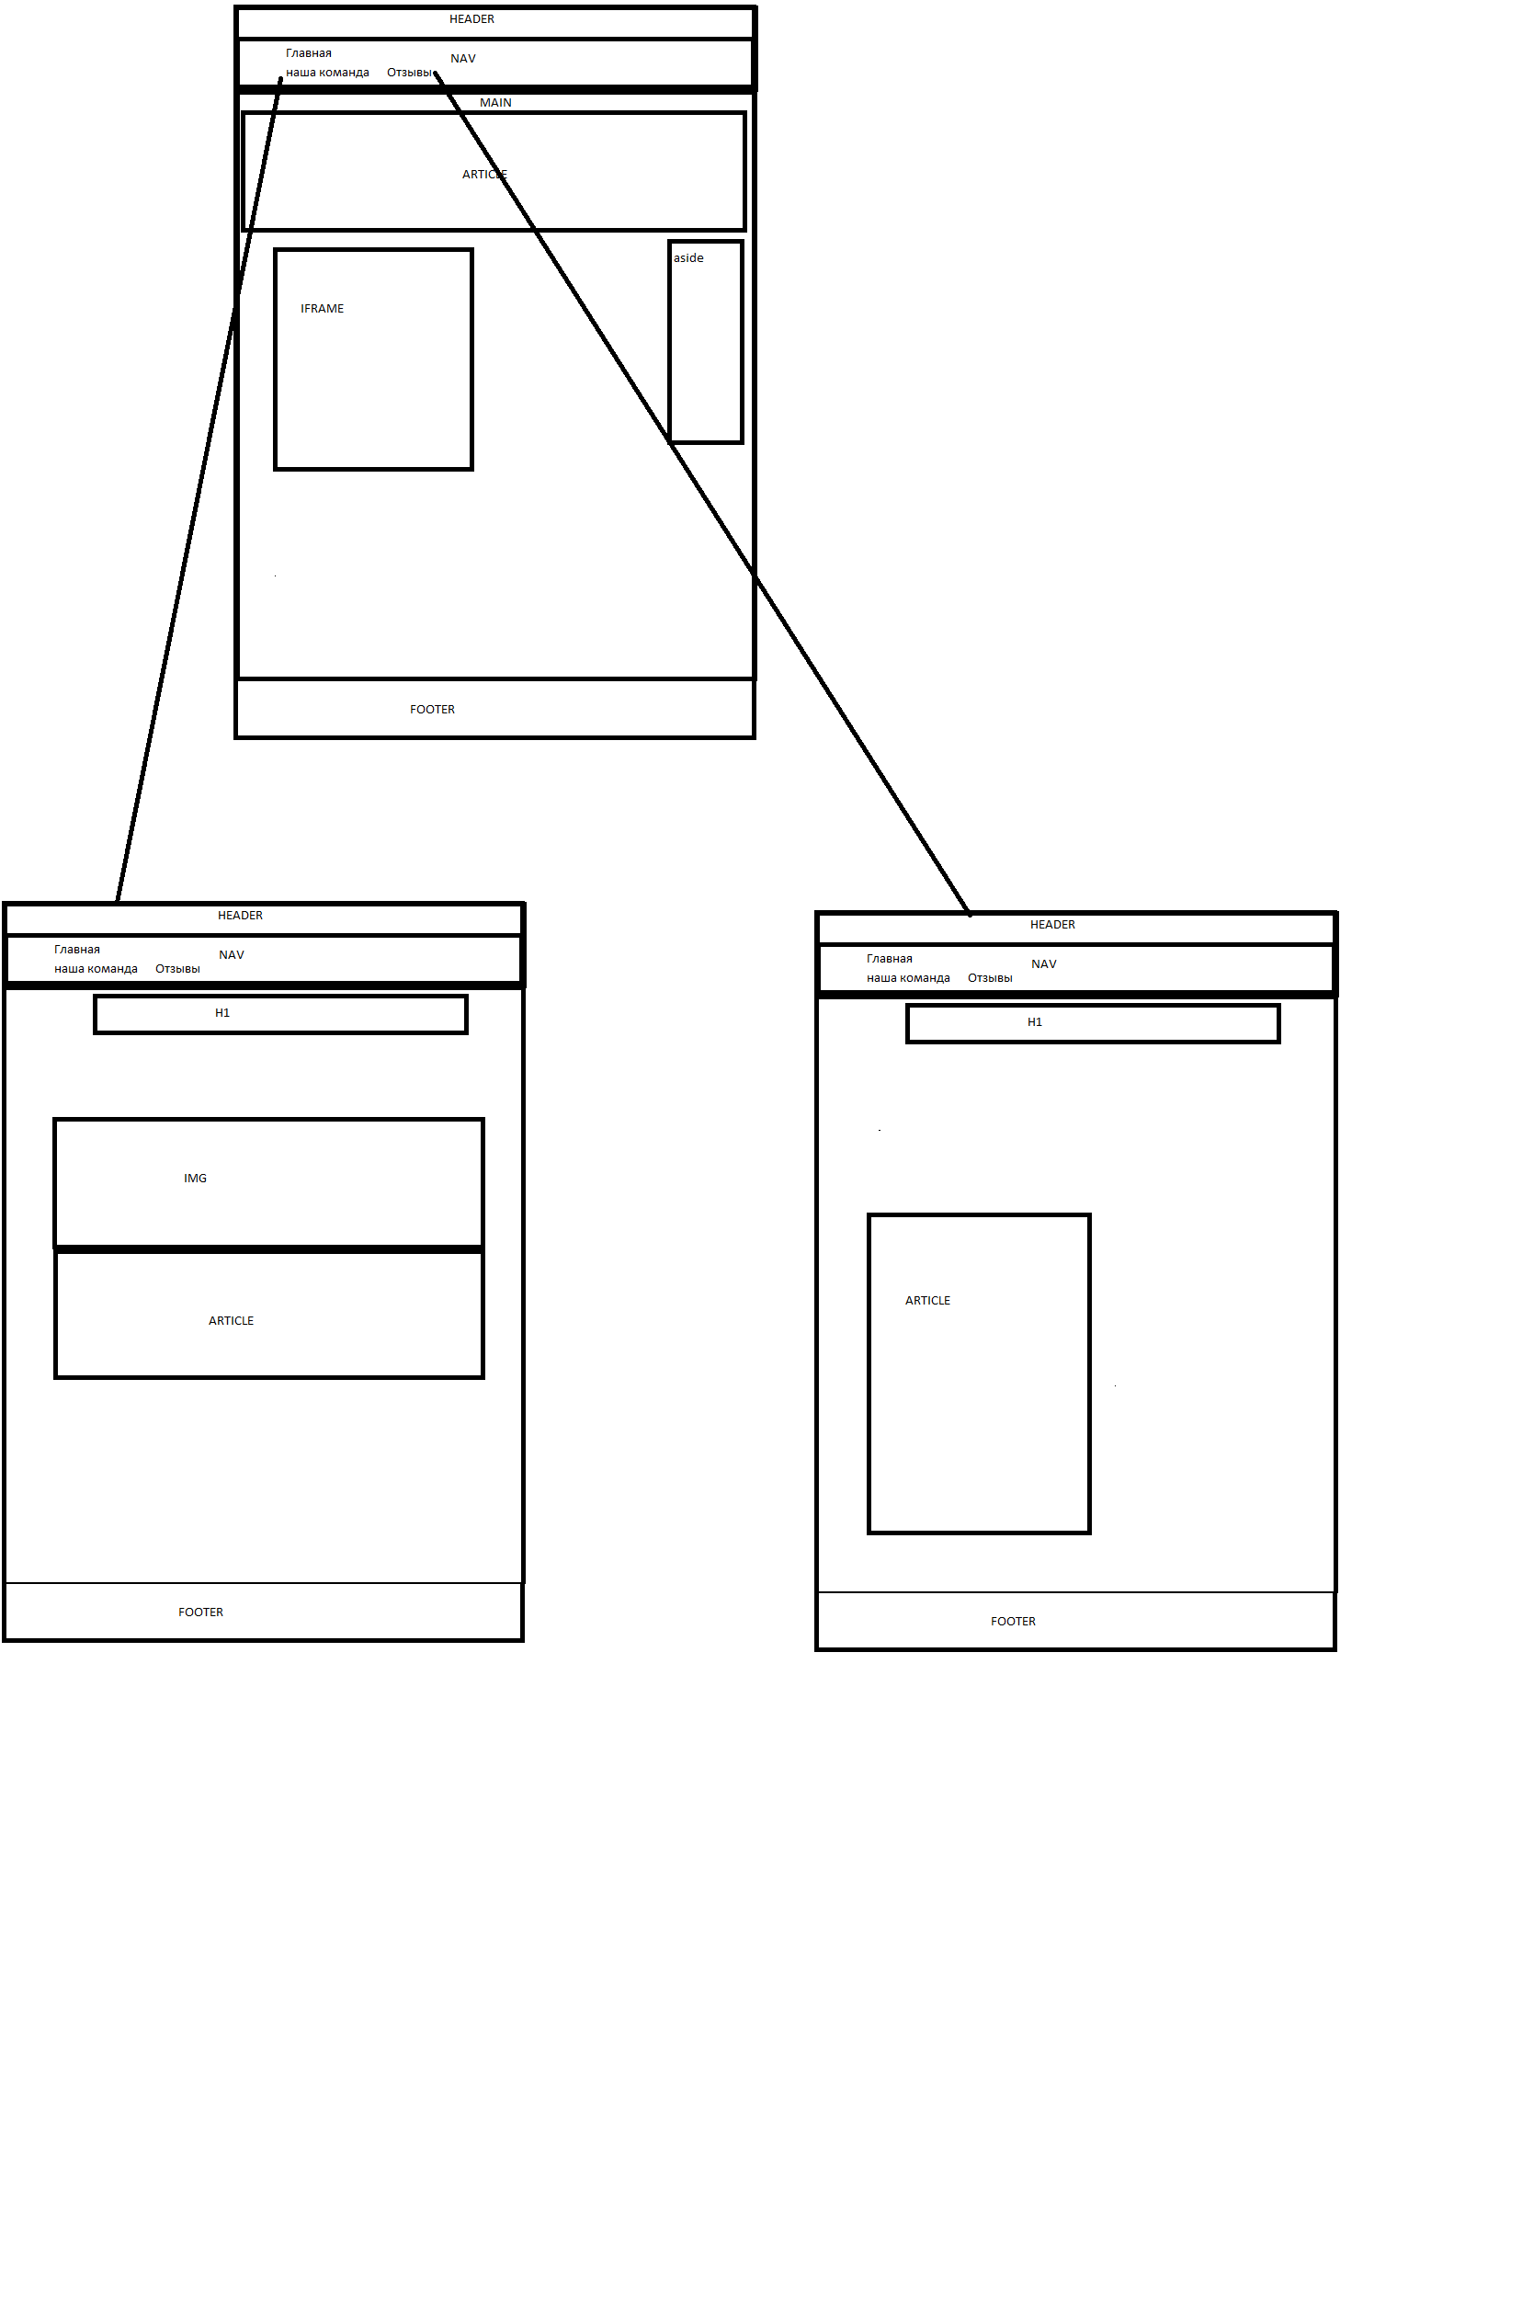

Виконані завдання:

Завдання – Блок 1

Розробити web-сайт із трьома взаємопов'язаними сторінками використовуючи елементи розмітки <header>, <main>, <footer>, <aside>, <article>, <section> 14

2. Використати основні теги, кольори (колір тексту, фону тексту), абзаци, заголовки, шрифт (H1..H6), картинки, посилання(гіперпосилання на інший web-документ; гіперпосилання на інше місце в поточному доркументі), списки (нумерований, маркований, маркований список який вкладений в нумерований), мітки, засоби форматування тексту, таблиці, фон сторінки(колір, картинка). Розроботи «подвал».

3. Включити в сайт всі відомі Вам мета-теги.

4. Доповнити сайт єдиним стилем для всіх сторінок засобами CSS.

5. Розглянути поняття: способи впровадження СSS в сторінку (Глобальні та Пов'язані стилі, задання CSS на льоту), селектор, клас, ID-селектори, шрифти, кольори, фон, вирівнювання, списки, кордони і рамки, курсори)

6. Нарисувати структуру web-сайту, що вийшов.

Завдання – Блок 2

1. Доповнити свої web-сторінки елементом розмітки <nav> з горизонтальним випадаючим меню.

2. Реалізувати на своїй сторінці фрейм.

3. Відобразити аудіо і відео на сторінці з одними елементами управління.

4. Створити форму з використанням елементів datetime, email, tel, url, та використати атрибути перевірки введення даних у форму.

Завдання – Блок 3

1. Ознайомитись із CSS властивостями для роботи з градієнтом, тінню, прозорістю та застосувати їх до зображення чи тексту (область застосування кожен студент обирає самостійно).